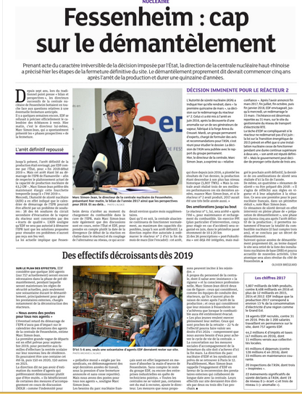
https://c.dna.fr/environnement/2018/03/02/fessenheim-cap-sur-le-demantelement

Nucléaire - Fessenheim - Fessenheim : cap sur le démantèlement

Prenant acte du caractère irréversible de la décision imposée par l’État, la direction de la centrale nucléaire haut-rhinoise a précisé hier les étapes de la fermeture définitive du site. Le démantèlement proprement dit devrait commencer cinq ans après l’arrêt de la production et durer une quinzaine d’années.
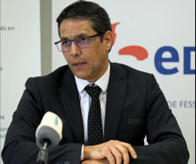
Marc Simon-Jean, le directeur de la centrale nucléaire de Fessenheim, présentant hier matin, le bilan de l’année 2017 ainsi que les perspectives pour 2018. Et au-delà... photo L’Alsace

Depuis sept ans, lors du traditionnel point presse « bilan et perspectives », les directeurs successifs de la centrale nucléaire de Fessenheim bottaient en touche face aux questions relatives à une éventuelle fermeture anticipée. Il y a quelques semaines encore, EDF se refusait à préciser officiellement le calendrier des échéances à venir. Hier matin, c’est le directeur lui-même, Marc Simon-Jean, qui a spontanément présenté les « phases prospectives » de la fermeture.

L’arrêt définitif repoussé
Jusqu’à présent, l’arrêt définitif de la production était envisagé, par EDF comme par l’État, pour « fin 2018-début 2019 ». Mais cet arrêt étant lié au démarrage de l’EPR de Flamanville – afin de respecter le plafonnement actuel de la capacité de production nucléaire de 63,2 GW –, Marc Simon-Jean préfère dès maintenant élargir cette fourchette temporelle jusqu’à « l’été 2019 ».
Mercredi, l’Autorité de sûreté nucléaire (ASN) a en effet indiqué que le calendrier de démarrage de l’EPR pourrait être affecté par un problème de soudures : 38 des 66 soudures du circuit secondaire d’évacuation de la vapeur du réacteur sont concernées par des « écarts de qualité ». L’ASN souligne qu’EDF ne sera pas autorisée à démarrer l’EPR tant que les solutions proposées pour résoudre ces problèmes n’auront pas reçu son feu vert.
La loi actuelle implique que Fessenheim devra s’arrêter au moment du chargement du combustible dans la cuve de l‘EPR, mais Marc Simon-Jean note également que des discussions sont en cours, entre l’État et EDF, pour prendre en compte plutôt la date de la divergence (le début de la réaction en chaîne dans le réacteur) et du couplage de l’alternateur au réseau, ce qui accorderait environ quatre mois supplémentaires.
Quoi qu’il en soit, la centrale alsacienne continuera de fonctionner normalement, au maximum des capacités disponibles, jusqu’à son arrêt définitif. La direction espère être autorisée à redémarrer le réacteur n° 2 d’ici la fin du mois de mars (lire l’encadré) : cet arrêt, qui dure depuis juin 2016, a plombé les résultats de l’an dernier, la production étant descendue à son plus bas niveau historique (5,807 TWh). « Mais la centrale avait réalisé trois de ses meilleures performances ces six dernières années, nuance Marc Simon-Jean, et si le réacteur n° 2 avait produit, 2017 aurait été une très belle année aussi. »

Des améliorations jusqu’au bout
Le réacteur n° 1, lui, sera arrêté « après l’été », pour maintenance et rechargement du combustible. Un exercice PPI (plan particulier d’intervention, conçu pour réagir en cas d’accident) sera organisé en juin, dans le périmètre passé récemment de 10 à 20 km 35 des 36 prescriptions « post-Fukushima » ont déjà été intégrées, mais malgré le prochain arrêt définitif, la dernière de ces améliorations de sûreté sera réalisée d’ici la fin de l’année.
De même, un quatrième « réexamen de sûreté » va être préparé dès 2018 : « Il s’agira de réfléchir aux règles en vigueur et à leur adaptation à la situation. Ce sera une première pour le parc nucléaire français, dans un périmètre réduit », note Marc Simon-Jean.
Ce réexamen de sûreté devrait en effet intervenir en pleine phase de « préparation de démantèlement », une phase qui durera cinq ans après l’arrêt définitif de la production ; il permettra notamment d’évacuer la totalité du combustible nucléaire (il faut compter trois ans), et se conclura par un décret de démantèlement.
Suivront quinze années de démantèlement proprement dit, au terme duquel le site sera retiré de la liste des installations nucléaires de base (INB) et pourra accueillir de nouvelles activités. L’ère atomique sera alors révolue du côté de Fessenheim.
https://c.dna.fr/environnement/2018/03/02/decision-imminente-pour-le-reacteur-2

Décision imminente pour le réacteur 2
L’Autorité de sûreté nucléaire (ASN) a indiqué hier qu’elle rendrait, dans « la première quinzaine de mars », sa décision sur le redémarrage du réacteur n° 2. Celui-ci a été mis à l’arrêt en juin 2016, après la découverte d’une anomalie sur un de ses générateurs de vapeur, fabriqué à la forge Areva du Creusot. Mardi, un groupe permanent d’experts, chargé de formuler des avis et recommandations pour l’ASN, s’est réuni pour étudier le dossier. La décision de l’ASN sera publiée avec le rapport du groupe permanent.
Hier, le directeur de la centrale, Marc Simon-Jean, a exprimé sa « relative confiance ». Après l’avoir annoncé fin mars 2017, fin juillet, fin octobre, puis fin janvier 2018, EDF envisageait, jusqu’à mercredi, un redémarrage le 15 mars : l’échéance est désormais reportée au 31 mars, sur le site du gestionnaire du réseau de transport d’électricité RTE. La tâche d’EDF se compliquerait si le réacteur ne redémarrait pas d’ici juin : la loi sur la Transition énergétique de 2015 prévoit en effet que si une installation nucléaire cesse de fonctionner pendant une durée continue supérieure à deux ans, « son arrêt est réputé définitif ». Mais le gouvernement peut décider de proroger cette durée de trois ans.

https://c.dna.fr/environnement/2018/03/02/des-effectifs-decroissants-des-2019

Des effectifs décroissants dès 2019
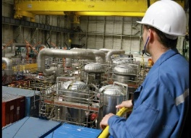 D’ici 5-6 ans, seuls une soixantaine d’agents EDF devraient rester sur site.
Sur le plan des effectifs, EDF considère que quelque 300 agents (sur 757 actuellement) seront encore nécessaires dans la phase de pré-démantèlement, pendant laquelle seront maintenues les règles de sécurité actuelles, puis seulement une soixantaine durant le démantèlement, principalement pour gérer les prestataires externes, chargés notamment de la déconstruction des réacteurs.

« Nous avons des postes pour tous nos agents »
L’éventuel retard du démarrage de l’EPR n’aura pas d’impact sur le calendrier des mutations des agents de la centrale de Fessenheim, estime Marc Simon-Jean.
La première grande vague de départs est en effet prévue pour septembre 2019, pour permettre aux familles d’effectuer la rentrée scolaire sur leur nouveau lieu de résidence. Ils pourraient être une centaine cet été-là, puis 150 en 2020, 150 autres en 2021.
La direction dit ne pas avoir d’estimation du nombre d’agents qui préféreraient démissionner plutôt que d’être mutés. « Ils bénéficieront de certaines des mesures d’accompagnement en cours de discussion (NDLR : comme l’indemnité pour « préjudice moral » exigée par les syndicats, en dédommagement des sept dernières années de travail, sous la pression d’une fermeture annoncée et sans cesse reportée). Mais nous avons des postes pour tous nos agents », souligne Marc Simon-Jean.
Les besoins du parc nucléaire français sont en effet largement en mesure d’absorber la main-d’œuvre de Fessenheim. Sans compter le reste du groupe EDF, ou encore des entreprises industrielles en quête de techniciens pointus. « Toutes les centrales ne se valent pas, certaines ont du mal à recruter, ajoute le directeur. Les mesures que nous proposons peuvent inciter à les rejoindre. »
À propos du personnel de la centrale, dont il salue avec insistance « la rigueur » et la conscience professionnelle, Marc Simon-Jean décrit deux cas de figure : ceux qui considèrent, comme les équipes de conduite des réacteurs, qu’ils n’auront plus de raison de rester après l’arrêt de la production ; et ceux qui considèrent que leur mission à Fessenheim ne s’achèvera que lorsque le combustible aura été entièrement évacué. « Les plus jeunes veulent exercer pleinement leur métier. Ceux qui sont proches de la retraite – 22 % de l’effectif pourra faire valoir ses droits d’ici 2024 – comprennent que nous aurons besoin d’eux pour achever le cycle de vie de la centrale. »
La concertation sur les mesures sociales d’accompagnement de la fermeture du site doit s’achever d’ici la fin mars. La direction du parc nucléaire d’EDF et les syndicats ont prévu de se retrouver à Paris le 12.
Parallèlement, Marc Simon-Jean rappelle l’engagement d’EDF en faveur de la reconversion des prestataires externes qui collaborent de longue date avec la centrale. Leurs effectifs sur site devraient être divisés par deux ou trois dès l’an prochain.
https://c.dna.fr/economie/2018/03/02/les-chiffres-2017
